
Guia do Iniciante
Capítulo 10
Imprimindo, Exportando e enviando por E-mail

Copyright
This document is Copyright © 2010 by its contributors as listed below. You may distribute it and/or modify it under the terms of either the GNU General Public License (http://www.gnu.org/licenses/gpl.html), version 3 or later, or the Creative Commons Attribution License (http://creativecommons.org/licenses/by/3.0/), version 3.0 or later.
All trademarks within this guide belong to their legitimate owners.
Contribuidores
Ron Faile Jr (inglês)
Rogerio Luz Coelho ( português do Brasil)
Feedback
Acknowledgments
Esse capítulo é traduzido do seu correspondente em inglês escrito por Ron Faile Jr., cujo tabalho é baseado no Capítulo 10 do Getting Started with OpenOffice.org. Os contribuidores para esse capítulo são:
Jean Hollis Weber
Agnes Belzunce
Michael Kotsarinis
Peter Kupfer
Robert Scott
Janet M. Swisher
Joe Sellman
Publication date and software version
Published 30 December 2010. Based on LibreOffice 3.3.

Note for Mac users
Some keystrokes and menu items are different on a Mac from those used in Windows and Linux. The table below gives some common substitutions for the instructions in this chapter. For a more detailed list, see the application Help.
Windows/Linux | Mac equivalent | Effect
Tools → Options menu selection | LibreOffice → Preferences | Access setup options
Right-click | Control+click | Opens context menu
Ctrl (Control) | z (Command) | Used with other keys
F5 | Shift+z+F5 | Opens the Navigator
F11 | z+T | Opens the Styles & Formatting window

Contents
Copyright 2
Note for Mac users 2
Introdução 4
Imprimindo Rapidamente 4
Controlando a Impressão 4
Selecionando opções Gerais de impressão 5
Imprimindo múltiplas páginas em uma única folha de papel 6
Selecionando páginas/planilhas/slides para imprimir 7
Delimitadores para Impressão: 7
Writer 7
Calc 8
Impress e Draw 9
Imprimindo material de apoio, notas e resumos no Impress. 10
Imprimindo uma Brochura 10
Imprimindo envelopes, etiquetas e cartões de visita 11
Imprimindo em Preto e Branco (em uma impressora colorida) 12
Writer 12
Impress e Draw 13
Writer 13
Calc 13
Exporting to PDF 14
Quick export to PDF 14
Controlling PDF content and quality 14
General page of PDF Options dialog 14
Initial View page of PDF Options dialog 17
User Interface page of PDF Options dialog 17
Links page of PDF Options dialog 18
Security page of PDF Options dialog 19
Exporting to other formats 21
E-mailing documents 21
E-mailing a document to several recipients 21
Digital signing of documents 24
Removing personal data 25

Introdução
Esse capítulo traz informações gerais sobre como imprimir, exportar e enviar documentos por e-mail através do LibreOffice

Imprimindo Rapidamente
Clique o ícone Imprimir arquivo diretamente para enviar o documento inteiro para ser impresso na impressora definida como padrão para seu computador. Sempre que esse ícone for clicado o LibreOffice não mostrará nenhuma opção de impressão, e sim encaminhará o documento inteiro para a impressora padrão com as configurações padrão no momento.
Nota | Pode-se mudar a ação do ícone Imprimir arquivo diretamente para mandar o documento para a impressora definida como padrão para o documento ao invés daquela que é padrão para o computador. Vá em Ferramentas → Opções → Carregar/Salvar → Geral e deixe selecionada a opção Carregar as configurações da impressora com o documento.

Configurando a Impressão
Para mais controle sobre a impressão, ao invés de pessionar o botão Imprimir arquivo diretamente, use a janela Imprimir (Arquivo → Imprmir ou Ctrl+P), conforme mostra a Figura 1

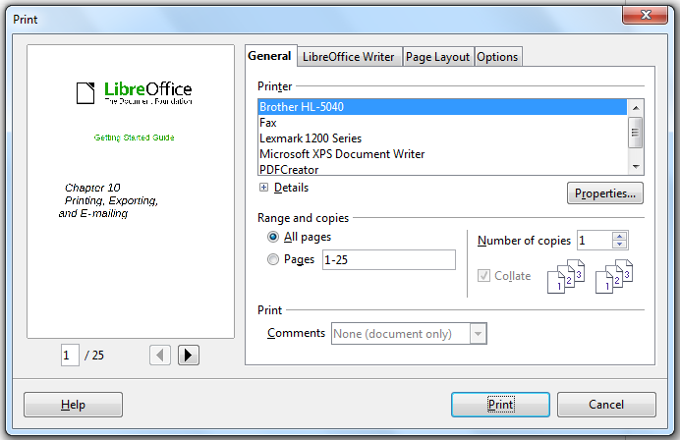
Figura 1. Janela Imprimir
A janela Imprimir tem quatro abas, em que se pode escolher entre várias opções, como descrito nas seções a seguir.

Nota | As opções selecionadas na janela Imprimir se aplicam a impressão desse documento exclusivamente.  Para especificar opções de impressão padrão para todo o LibreOffice, vá em Ferramentas → Opções → LibreOffice → Imprimir. Veja o Capítulo 2, desse mesmo guia “Configurando LibreOffice” para mais detalhes.
Os diferentes componentes do LibreOffice tem algumas diferenças nas opções de impressão, essas diferenças estão descritas na Tabela 1
Tabela 1: Opções de Impressão para os componentes do LibreOffice
Opção | Writer | Calc | Impress | Draw
Selecionar páginas/planilhas/slides para imprimir | Sim | Sim | Sim | Sim
Imprimir múltiplas páginas/planilhas/slides em uma única folha | Sim | Sim | Sim | Sim
Imprimir em brochura | Sim | Não | Sim | Sim
Imprimir envelopes | Sim | Não | Não | Não
Imprimir etiquetas ou cartões de visitas | Sim | Não | Não | Não
Visualizar páginas/planilhas antes de imprimir | Sim | Sim | Não | Não

Selecionando opções Gerais de impressão
Na aba Geral pode-se escolher:
- A impressora (entre as disponíveis na caixa de diálogo)
- Selecione o botão Propriedades para mostrar uma janela onde pode-se escolher a orientação da impressão entre Retrato e Paisagem; que bandeja de papel utilizar e o tamanho da folha de papel que será imprimida.
- Quais páginas para imprimir, o número de cópias e quantas cópias produzir (seções referentes a Intervalos e cópias)
- Se vai se imprimir quaisquer Anotações que o documento possua e onde imprimi-las. (Figura 2)
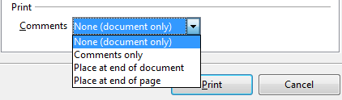Figura 2: Escolhendo onde imprimir Anotações.

Imprimindo múltiplas páginas em uma única folha de papel
É possível imprimir múltiplas páginas do documento em uma única folha de papel. Para isso:
- Na janela Imprimir, selecione a aba Layout da página (Figura 1).
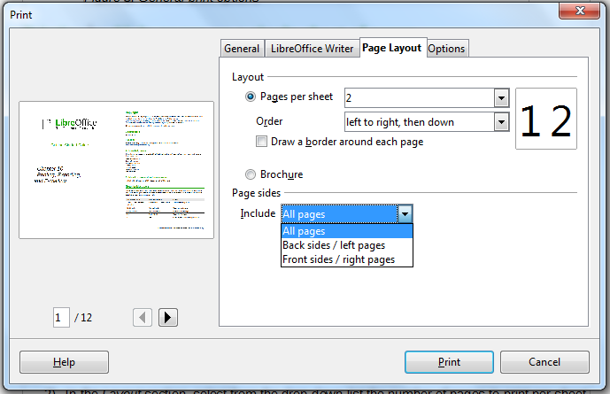Figura 1: Imprimindo múltiplas páginas por folha
- Na seção Layout selecione o número de páginas por folha. A visualização na esquerda vai mostra como ficará a impressão final.
Quando imprimindo mais de 2 páginas por folha pode-se escolher a ordem em que são impressas na folha. A figura abaixo mostra a diferença.
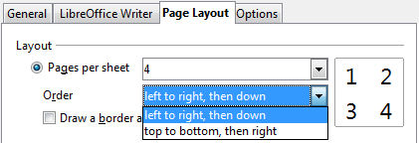
- Na seção de Lados da Página, selecione se deve-se imprimir todas as páginas ou apenas as páginas pares ou impares (sempre deixe Todas as páginas, a não ser que saiba exatamente o que está fazendo)
- Clique o botão Imprimir.
Dica | No Writer, para imprimir duas páginas por folha na horizontal (formato de livro) comece a impressão do Visualizar Página, veja página 12 abaixo.

Selecionando páginas/planilhas/slides para imprimir
Além de imprimir um documento inteiro, pode-se escolher imprimir páginas/planilhas/slides individuais, intervalos destes ou apenas uma seleção do documento. Os detalhes variam um pouco entre cada um dos componentes (Writer, Calc e Impress) conforme será mostrado abaixo.
Todos os
do LibreOffice têm em comum o uso de delimitadores para especificar as múltiplas páginas/planilhas/slides para imprimir.

Delimitadores para Impressão:
- Vírgula (,): faz o programa pular para a próxima página a ser impressa, sem imprimir o que estiver entre elas. Por exemplo, se a intenção é a impressão exclusiva das páginas 1, 5 e 17, no campo apropriado deve estar escrito: 1,5,17.
- Sinal de menos (-): faz o programa imprimir todo o intervalo inclusive os delimitadores do intervalo. Por exemplo, se a intenção é a impressão das páginas 5, 6, 7, 8, 9 e 10, escrever-se no campo apropriado: 5-10.
- Ponto de interrogação (?): faz o programa imprimir da página especificada até o final do documento. Vamos supor que se tenha um projeto ou livro de 1 milhão de páginas (que bom trabalho!) não é necessário saber (e digitar corretamente) o número final de páginas, basta digitar o ponto de interrogação. Isso é se a intenção é imprimir da página 6 até o final do documento escreve-se: 6-?.
- Misturando tudo: esses delimitadores podem se tornar muito úteis quando combinados. Ddigamos que precisamos imprimir as páginas 1; da 3 até 10; depois apenas a 12, depois novamente da 21 até a 30 e ainda da 35 até o final do documento; bastaria que se digitasse: 1,3-10,12,21-30,35-?.

Writer
Imprimindo uma página individual:
- Escolha Arquivo → Imprimir da barra de menu.
- Na janela de Imprimir selecione a página a imprimir.
  - Na seção Intervalos e cópias da aba Geral selecione a opção Páginas.
  - Digite o número da página que deverá ser impressa. A visualização mostrará essa página automaticamente.
Se foi feito uma mudança manual na numeração do documento, o número sequencial das páginas pode não ser o mesmo que o número das páginas do documento.
- Clique o botão Imprimir.
Imprimindo um intervalo de páginas ou múltiplas páginas não contíguas:
- 1) Escolha Arquivo → Imprimir da barra de menu
- Na janela Imprimir, selecione o intervalo das páginas para imprimir:
  - Na seção Intervalos e cópias da aba Geral selecione a opção Páginas.
  - Digite as páginas conforme a seção Delimitadores para Impressão: .
- Clique o botão Imprimir.
Imprimindo uma seleção do documento:
- No documento faça uma seleção do material (texto, tabelas e gráficos) a imprimir
- Escolha Arquivo → Imprimir da barra de menu
- A seção Intervalos e cópias agora tem uma opção Seleção que estará marcada como padrão e a visualização a Esquerda mostrará o material selecionado (Figure 2).
- Clique o botão Imprimir.
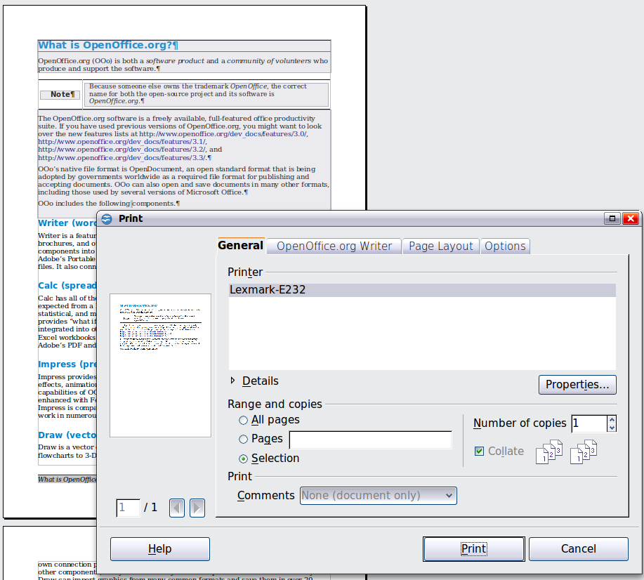
Figure 2: Imprimindo uma seleção de texto

Calc
Pode-se escolher entre imprimir planilhas individuais, múltiplas planilhas e seleção de células para a impressão (Figure 3)
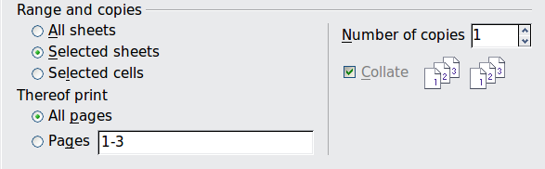
Figure 3: Escolhendo o que imprimir no Calc
Imprimindo uma planilha individual:
- Com o arquivo aberto clique na aba da planilha que quer imprimir.
- Escolha Arquivo → Imprimir da barra de menu.
- Na seção Intervalos e cópias, escolha a opção Planilhas Selecionadas
- Clique o botão Imprimir.
Imprimindo mais de uma planilhas de uma vez:
- No arquivo selecione as planilhas que serão impressas:
  - Selecione a primeira planilha.
  - Aperte e mantenha apertada a tecla Ctrl
  - Clique nas outras planilhas a serem impressas
  - Somente solte a tecla Ctrl quando todas as planilhas que quiser imprimir estejam selecionadas.
- Escolha Arquivo → Imprimir da barra de menu
- Na seção Intervalos e cópias, escolha a opção Planilhas Selecionadas
- Clique o botão Imprimir.
Imprimindo uma seleção de Células:
- Na planilha selecione as células a serem impressas
- Escolha Arquivo → Imprimir da barra de menu
- Na seção Intervalos e cópias, escolha a opção Células Selecionadas
- Clique o botão Imprimir.
Cuidado   | Depois de imprimir tenha certeza de tirar a seleção das planilhas / células nas quais não está mais trabalhando. Se continuar com elas selecionadas, a próxima vez que inserir algum dado na planilha, esses dados serão inseridos em todas as planilhas selecionadas. Isso pode não ser o que você esperava

Impress e Draw
Pode-se escolher slides individuais, intervalos de slides ou seleções de slides para impressão veja o detalhe da Janela Imprimir abaixo.
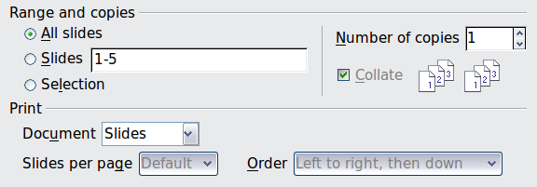
Imprimindo um slide individual:
- Escolha Arquivo → Imprimir da barra de menu.
- Na aba Geral:
  - Na seção Intervalos e cópias selecione a opção Slides.
  - Digite o número do Slide a imprimir.
- Clique o botão Imprimir
Imprimindo múltiplos Slides:
- Escolha Arquivo → Imprimir da barra de menu.
- Na aba Geral:
  - Na seção Intervalos e cópias selecione a opção Slides.
  - Digite as páginas conforme a seção Delimitadores para Impressão: .
- Clique o botão Imprimir
Imprimindo uma seleção de um slide ou uma seleção de múltiplos slides:
- No documento, selecione o que deseja-se imprimir.
- Escolha Arquivo → Imprimir da barra de menu
- Na seção Intervalos e cópias, escolha a opção Seleção
- Clique o botão Imprimir.

Imprimindo material de apoio, notas e resumos no Impress.
Material de Apoio (antigo “Folhetos”) imprime os slides em tamanho reduzido, de uma a nove slides por página. Os slides podem ser impressos horizontalmente (orientação paisagem) ou verticalmente (orientação retrato)
Notas imprime apenas um slide por página, com quaisquer notas editadas para aquele slide como visto na aba Notas.
Estrutura de Tópicos imprime os títulos e cabeçalhos de tópicos de cada slide como visto no formato da aba Estrutura de Tópicos.

Para imprimir Material de Apoio (Folders), Notas ou Estrutura de Tópicos:
- Escolha Arquivo → Imprimir da barra de menu.
- Na aba Geral:
  - Na seção Imprimir selecione a opção desejada
  - Abaixo escolha as opções adicionais Slides por Página e Ordem
- Clique o botão Imprimir
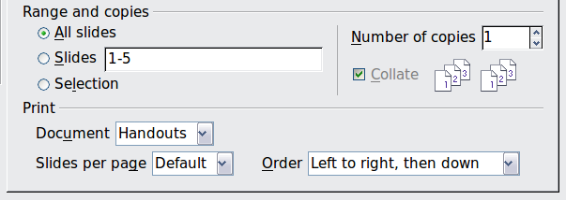

Imprimindo uma Brochura
No Writer, Impress e Draw, pode-se imprimir um documento com duas páginas em cada folha, de forma que quando impressas as páginas sejam dobradas no meio, dessa forma as páginas estão na ordem correta para serem usadas como um livreto ou brochura.
Dica | Planeje seu documento para que ele tenha um bom visual quando visto na metade do tamanho original; escolha criteriosamente suas fontes, margens tamanhos, e assim por diante. Pode ser que seja necessário alguns experimentos.
Para imprimir uma brochura numa impressora de um lado só :
- Escolha Arquivo → Imprimir da barra de menu
- Na janela de Imprimir clique em Propriedades (da Impressora).
- Confira que a Impressora está configurada para a mesma orientação (Retrato ou Paisagem) que está especificada nas opções de página do documento. Geralmente a orientação não importa, mas é essencial quando se quer imprimir brochuras. Clique OK para voltar a aba Geral da janela Imprimir.
- Selecione a aba Layout da Página.
- Selecione a opção Brochura.
- Na seção Lados da página escolha Verso / páginas a esquerda
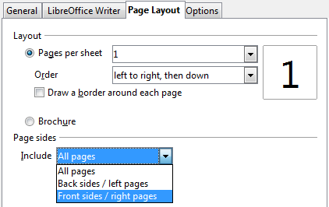
- Clique em Imprimir.
- Pegue as páginas da impressora, vire-as e as recoloque na bandeja da Impressora (você terá que fazer experiências para ver como sua impressora imprime essas páginas de maneira correta).
- Na janela Imprimir, na seção Lados da página, selecione Frente / páginas à direita
- Clique Imprimir.
Dica | Se sua impressora imprime nos dois lados automaticamente escolha Todas as Páginas.

Imprimindo envelopes, etiquetas e cartões de visita
Imprimindo envelopes, etiquetas e cartões de visita no Writer envolve dois passos: configuração e impressão
Para detalhes em como configurar essas opções veja o Capítulo 11 do Guia do Writer “Usando o Mail Merge”.
- Escolha Arquivo → Imprimir da barra de menu
- Na janela Imprimir na aba Geral , seção Intervalos e cópias escolha Páginas e digite 1 na caixa correspondente.
- Clique Imprimir

Imprimindo em Preto e Branco (em uma impressora colorida)
Pode-se imprimir documentos em Preto e Branco em uma impressora colorida. Várias maneiras são possíveis, mesmo assim tenha em mente que algumas impressoras imprimirão em cores não importando o que se tente fazer com o LibreOffice.
Mude as configurações da Impressora para imprimir em preto e branco ou escala de cinza
- Escolha Arquivo → Imprimir da barra de menu
- Na aba Geral selecione a Impressora da lista disponível na caixa e clique em Propriedades. As opções disponíveis variam entre cada modelo, mas geralmente encontrar-se-á a opção de Cor. Caso contrário tente procure o suporte ou o manual da sua impressora para mais informações.
- Deve-se procurar as opções de Cor que sejam em preto e branco ou escala de cinza.
- Clique OK para confirmar a opção desejada e volte a janela Imprimir.
- Clique Imprimir
Dica | Ao imprimir em Preto e Branco documentos com Figuras escolha escala de cinza, assim, provavelmente, ficarão melhor.
Mude as opções globais do LibreOffice para sempre imprimir as figuras e o texto em escala de cinza:
- Vá em Feramentas → Opções → LibreOffice → Imprimir.
- Selecione a opção Converter cores para escala de cinza. Clique OK.
- Agora todas as impressões serão sempre impressas em escala de cinza.

Mudando algumas opções de cor específicas para apenas alguns dos componentes do LibreOffice.
Como impressão de texto em preto (Writer) e texto e gráficos em escala de cinza ou preto e branco (Impress e Draw). Essas opções não influenciam como o restante dos componentes lida com impressões, para isso faça alterações nas opções globais como descrito acima.
Atualmente o Calc não tem opção específica para impressão em escala de cinza ou preto e branco, então deve-se usar as opções da Impressora ou opções globais do LibreOffice para que isso seja possível.

Writer
- Vá em Ferramentas → Opções → LibreOffice Writer → Imprimir.
- Na seção Conteúdo selecione a opção Texto em Preto . Clique OK.
- Agora todas as impressoras enviadas pelo Writer serão impressas com o texto exclusivamente em preto.
- Observe que essa opção não afeta a impressão de gráficos ou de outras marcas de tabulação dos estilos, e sim exclusivamente o texto. Portanto se quer que o Writer imprima todo o documento em escala de cinza deve-as modificar as opções globais do LibreOffice como explicado acima.

Impress e Draw
- Vá em Ferramentas → Opções → LibreOffice Impress (ou Draw) → Imprimir.
- Na seção Qualidade selecione a opção Preto e Branco ou Escala de cinza. Clique OK.
- Agora todas as impressões enviadas pelo Impress (ou Draw) serão impressas conforme as opções selecionadas.

Visualizar página – visualizando a impressão no Writer e Calc
Pode-se visualizar como ficará a impressão no Calc e no Writer antes de mandá-la para a Impressora. Há algumas visualizações disponíveis.

Writer
A visualização padrão no Writer mostra como a página ficará na impressão e essa visualização é editável. Para mudar a visualização do documento no Writer existem duas maneiras:

Mudar o Layout de Visualização na barra de status do documento (dessa forma o documento continua editável):
- Use o ícone de páginas duplas (Visualização do Livro) para ver como ficaria se fosse para imprimir 2 páginas por folha.

- Ou o ícone de páginas contíguas (Duas Páginas) para ver como ficaria a impressão de 2 páginas (cada uma em uma folha) ao mesmo tempo.
Visualizar Página (o documento não é editável)
- Escolha Arquivo → Visualizar Página (ou o botão Visualizar Página na barra de ferramentas padrão)
- Agora o Writer mostra a barra de ferramentas Visualizar Página ao invés da barra de Formatação (Figure 4)
Figure 4. Barra de Visualizar Página (Writer)
- Selecione o modo de visualização: Duas Páginas (), Múltiplas Páginas () ou Visualização de Livro().
- Para abrir a janela Imprimir clique no ícone Imprimir documento () dessa mesma barra de Visualizar Página

Calc
Para visualizar as planilhas no Calc antes de enviá-las para a impressora:
- Escolha Arquivo → Visualizar Página (ou o botão Visualizar Página na barra de ferramentas padrão)
- Agora o Calc mostra a barra de ferramentas Visualizar Página ao invés da barra de Formatação (Figure 5)
Figure 5. Barra Visualizar Página (Calc)
- Note que não há ícone de impressão nessa nova barra, então para enviar o documento para a impressora deve-se ir em Arquivo → Imprimir

Exportando para PDF
O LibreOffice pode exportar seus documentos como PDF (Portable Document Format). Esse formato consagrado é ideal para compartilhar documentos mantendo exatamente a formatação e a aparência, não importando a plataforma ou sistema operacional.
O processo de exportar para PDF é muito parecido para todo o LibreOffice, com algumas pequenas diferenças que serão descritas a seguir.

Exportar diretamente como PDF
Clique no ícone Exportar diretamente como PDF para exportar para PDF com as opções padrões. Será pedido que digite o nome do PDF e o local para o mesmo ser salvo.

Configurando o conteúdo e qualidade do PDF
Para mais controle sobre a criação do PDF ao invés de clicar no botão Exportar diretamente para PDF, deve-se ir em Arquivo → Exportar como PDF.
Assim abrirá uma janela Opções do PDF selecione as opções desejadas e então clique em Exportar, depois será pedido que informe o nome do arquivo e local, clique em Salvar.
Abaixo explicamos as opções que constam na janela Opções do PDF e suas abas:

Geral
Na aba Geral (Figure 6), são apresentadas três seções: Intervalo, Imagens e Geral. Discutiremos abaixo para que serve cada uma delas.
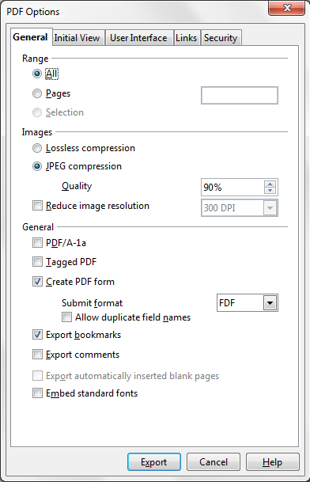
Figure 6: Aba Geral da janela Opções do PDF
Intervalos
- Todas as páginas: exporta o documento inteiro para o PDF
- Páginas Especificadas: exporta apenas as páginas especificadas para o PDF, deve ser usado da mesma forma que os Delimitadores para Impressão:
- Seleção (Antigo Páginas Selecionadas): exporta para o PDF somente a seleção definida antes de abrir a janela Opções do PDF. Deve ser usado da mesma forma que “Imprimindo uma seleção do documento” (pág.9)
Imagens
- Compressão sem perdas: salva as imagens no PDF sem qualquer perda de qualidade, com isso documentos com fotos tendem a ficar muito grandes. Recomendado para quando a perda da qualidade das imagens é inaceitável, ou para outros tipos de imagens ou gráficos.
- Compressão JPEG: :Aceita vários graus de qualidade. Uma configuração de 90% funciona muito bem com fotos (diminuição considerável do arquivo final, baixa percepção de perda de qualidade visual).
- Reduzir a resolução da imagem: DPI (dots per inch – pontos por polegada) inferiores tem pior qualidade de imagem. Geralmente para se ver apenas na tela de um computador, no Windows 72dpi e no GNU/Linux 96dpi já são suficientes, mas para a impressão geralmente a escolha deve ficar em 300dpi ou 600dpi, dependendo da capacidade da impressora. Qualidade de dpi maiores aumentam em muito o tamanho do arquivo.
Nota | Imagens EPS (Encapsulated PostScript) com visualização interna são exportadas apenas como visualização. EPS sem visualização interna são exportadas apenas como Campos vazios
Geral
- PDF/A-1a: PDF/A é um padrão ISO para preservação por tempo indeterminado de documentos, ele integra no documento tudo aquilo necessário para que seja fielmente visualizado (como fontes), mas proíbe alguns outros elementos (como formulários, segurança e encriptação). Marcadores do PDF são incluídos. Quando selecionamos PDF/A-1a as opções que não correspondem a esse padrão não são selecionáveis (ficam em cinza).
- PDF Marcado: contém informações sobre a estrutura do conteúdo do documento. Isso pode ajudar o documento a ser mostrado em diversos modelos de telas e quando se usa um software de leitor de documentos. Alguns marcadores que são exportados são o sumário, ligações internas e controles. Essa opção pode aumentar o tamanho do arquivo de maneira significativa.
- Criar formulário PDF – formato para submissão: Permite escolher o formato de envio de formulários feitos com esse PDF. Essa opção sobrescreve os controles de propriedades de URL que se definiu no documento. Só se pode selecionar uma opção para cada documento PDF. São elas:
    - PDF: envia o documento inteiro.
    - FDF: envia apenas os conteúdos do controle
    - HTML: envia o documento no formato HTML
    - XML: envia o documento como um XML
Por padrão o LibreOffice usa o formato FDF, isso é o comportamento esperado pela maioria dos usuário que usam formulários de PDF, pois diminui a quantidade de dados enviados pelo formulário.
- Exportar marcadores: nos documentos do Writer exportar os cabeçalhos e nome das páginas no Impress e Draw como “marcadores” (um sumário usado pela maioria dos visualizadores de PDF).
- Exportar anotações (Páginas de anotações no Impress): exporta os comentários do documento do Writer e Calc como notas do PDF. Nem todos os visualizadores mostram essas notas, então deve-se fazer alguns testes para obter o comportamento esperado.
    - No Impress, usa-se Exportar páginas de anotações para se ter uma página com o Slide e suas Notas correspondentes depois do conjunto de Slides (isso quer dizer que todo Slide será exportado duas vezes, uma em visualização Normal e outra quando for exportado como se estivesse na visualização de Notas).
- Exportar páginas em branco inseridas automaticamente: quando selecionado as páginas que são inseridas automaticamente pelo LibreOffice (como no caso de um livro, onde os capítulos geralmente começam nas páginas ímpares, assim o LibreOffice insere uma página automaticamente se o capítulo anterior termina em uma página ímpar). Essa opção controla se esse comportamento de adicionar uma página em branco será mantido ao se exportar o PDF.
- Incorporar fontes padrão: ao contrário de versões passadas do LibreOffice (onde as fontes padrão somente eram incorporadas quando o arquivo seria do tipo PDF/A), a partir da versão 3.3 pode-se incorporar essas fontes em todos os PDF, isso pode melhorar a visualização desse PDF em diversos visualizadores.

Visualização Inicial
Nessa aba pode-se escolher como o PDF será visualizado assim que o abrir em um visualizador de PDF. As opções são aquelas que são encontradas na maioria dos visualizadores. Lembre-se que essa opção apenas serve para quando o documento for aberto, quando ele já estiver sendo lido pelo usuário o mesmo vai poder modificar a maneira de ler o documento conforme o seu visualizador permita (Figure 7).
- Painéis: configura quais painéis se abrirão como padrão para esse PDF
- Ampliação: configura o grau de ampliação do documento.
- Layout da página: como será o padrão inicial de visualização da página

Figure 7: Aba Visualização Inicial da janela Opções do PDF

Interface do usuário
Na aba Interface do usuário (Figure 8), pode-se escolher mais opções de como o usuário vai ver o PDF. Algumas dessas opções serão úteis se o PDF será usado como apresentação ou em um dispositivo sem interação como um quiosque. Essas opções tem relação a como o programa visualizador (a interface) se relacionará com o PDF ao abri-lo.
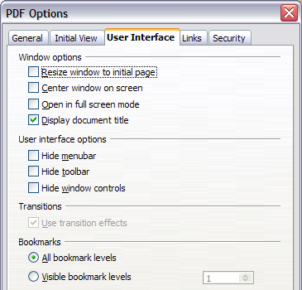
Figure 8: Aba Interface do usuário da janela Opções do PDF

Opções da janela
- Redimensionar a janela à página inicial: força a janela do visualizador a ficar do tamanho da primeira página do documento.
- Centralizar a janela na tela: força o visualizador a ser centralizado na tela do computador.
- Abrir no modo tela inteira: força o visualizador ao abrir o documento, abri-lo no modo tela inteira.
- Exibir o título do documento: foça o visualizador a exibir o título do documento na barra de títulos.
Opções da interface do usuário
- Ocultar a barra de menu.
- Ocultar barra de ferramentas.
- Ocultar os controles de janela.
Transições
No Impress mostra transições de slides como seus respectivos efeitos no PDF.
Marcadores
Seleciona quantos níveis de marcadores serão exibidos, desde que Exportar marcadores esteja selecionado na aba Geral.

Vínculos
Nessa aba vemos como Vínculos (links) serão tratados ao exportar o documento para PDF.
Exportar marcadores como destinos nomeados
Se você tem marcadores definidos no Writer, nomes de slides no Impress .; ./;. ou Draw ou nomes de planilhas no Calc; essa opção os exporta como “destinos nomeados” para os quais páginas Web ou documentos PDF podem usar como vínculos ou links.
Converter referências do documento em destinos PDF
Se temos links definidos no documento para outros tipos de doumentos ODF (.odt, .ods e .odp) essa opção converte o nome deles para .pdf no arquivo final exportado. Isso é útil se o objetivo é fazer um PDF que tenha outros arquivos vinculados e se esses arquivos também vão ser exportados no formato PDF.
Figure 9: Links page of PDF Options dialog
Exportar URLs relativas ao sistema de arquivos
Se você definiu links relativos em um documento, essa opção os exporta junto com o PDF
Vínculos entre documentos
Define o comportamento padrão para os documentos com links no PDF exportado, como o sistema deve tentar abrir esses documentos.

Segurança
Essa aba se refere a habilidade que o LibreOffice dá ao exportar um PDF: de encriptar o arquivo resultante final (para que não possa ser aberto apenas com senha) e também pode-se aplicar alguns DRM (Digital Rights Management – gerenciamento de direitos autorais digitais). Para acessar as opções de segurança deve-se clicar no botão principal da aba: Definir senhas (Figure 10)

FIGURA ESTAVA ERRADA NO ORIGINAL – FAVOR INSERIR FIGURA COM O FOCO NO BOTÃO “DEFINIR SENHAS”

Figure 10: Aba Segurança da janela Opções do PDF

Após clicar nesse botão irá aparecer a janela Definir Senhas (Figure 11) onde constarão os campos para a definição de uma ou de ambas das opções descritas abaixo:

FIGURA ESTAVA ERRADA NO ORIGINAL, FAVOR COLOCAR FIGURA DA JANELA “Definir Senhas” QUE É A JANELA QUE ABRE APÓS APERTAR O BOTÃO DEFINIR SENHA NA ABA SEGURANÇA.

Figure 11: Janela Definir Senhas

- Definir senha para abertura: para que o documento só possa ser aberto após a confirmação desta senha, mas assim que o usuário abrir esse documento não há limitações para o que se pode fazer com o PDF (imprimir, selecionar / copiar e até modificá-lo). Veja abaixo para limitar também essas permissões se for o caso.
- Definir senha de permissão: o PDF pode ser aberto por qualquer um (a não ser que se tenha definido uma senha para abertura como explicado acima), mas as permissões que essas pessoas vão ter para com esse PDF serão restritas. Ao confirmar uma senha para esse campo as opções de restrição que estão acinzentadas (seções Impressão e Alterações e botões Permitir copiar conteúdo e Permitir acesso por ferramentas de acessibilidade) estarão então disponíveis como opções para esse PDF

Nota | As opções de permissão só serão efetivas se o visualizador do usuário respeitar essas opções. Para sua maior segurança use sempre uma senha de abertura. No entanto, mesmo assim, existem pessoas (e programas) que burlam essa criptografia de abertura. É cada vez menos recomendado o uso do PDF como meio seguro de envio e guarda de documentos críticos, mas essa discussão foge do escopo do LibreOffice e desse manual.

Exportando para outros formatos
O LibreOffice usa o termo “Exportar” para algumas alterações de tipo de arquivo, de modo geral consegue-se salvar em outros formatos usando Arquivo → Salvar Como, caso não ache o tipo de arquivo de que necessita tente Arquivo → Exportar ...
O LibreOffice pode exportar arquivos para XHTML. Além disso o Draw e o Impress exportam para o tipo .swf (Adobe Flash) e outros formatos de imagem.
Para usar essa funcionalidade, clique em Arquivo → Exportar … na janela Exportar especifique o nome do arquivo de destino e o tipo de arquivo, então clique Exportar.

Enviando documentos por e-mail
O LibreOffice pode, rapidamente, enviar de várias formas o arquivo que está aberto como um anexo de e-mail, nos formatos ODF (Open Document Format – o padrão do LibreOffice), formatos Microsoft Office e PDF.
Nota | Só se pode enviar documentos por e-mail pelo LibreOffice se existir um perfil de correio eletrônico já configurado. Veja a ajuda de seu sistema operacional se em dúvidas.
Para enviar o documento no seu formato atual:
- Vá em Arquivo → Enviar → E-mail com o documento anexado, o LibreOffice abrirá seu programa de e-mail padrão e anexará o documento.
- Você terá que então colocar manualmente os outros dados (recipientes, assunto, corpo da mensagem, etc.) e enviar o e-mail.
Para enviar o documento, forçando um dos formatos: ODF, ou Microsoft (Word, ou Excell ou Powerpoint) ou em PDF:
- Vá em Arquivo → Enviar → E-mail com o documento em formato OpenDocument … ou Microsoft (Word ou Excell ou Powerpoint) … ou PDF …
- Se você escolher um formato diferente do original (está trabalhando em um ODF e quer enviar em PDF ou formato Microsoft Office), primeiro o LibreOffice abrirá um novo arquivo no formato a enviar por e-mail e depois anexará esse novo arquivo ao e-mail.
- Você terá que então colocar manualmente os outros dados (recipientes, assunto, corpo da mensagem, etc.) e enviar o e-mail.

Enviar por e-mail um documento para múltiplos contatos
Para enviar um documento para múltiplos contatos deve-se ou usar as ferramentas do seu cliente de e-mail ou podemos usar o Assistente de Mala Direta para que o LibreOffice possa extrair endereços de e-mail de uma agenda de contatos.
Pode-se usar o Assistente de Mala Direta de duas formas, mas em ambos os casos necessita-se antes configurar uma lista de endereços anteriormente, caso contrário é mais simples apenas usar seu cliente de e-mail.

- Usar o Assistente de Mala Direta para criar um documento e depois enviá-lo. Veja o Capítulo 11 do Guia do Writer “Usando o Assistente de Mala Direta” para mais informações.

- Criar o documento no Writer sem usar o Assistente de Mala Direta e apenas usá-lo para enviar para múltiplos contatos.
- Vá em Ferramentas → Assistente de Mala Direta (FIGURA 12 DEVE SER INSERIDA A JANELA “Assistente de mala Direta”)
- Deixe selecionado o botão Usar o documento atual, clique em Próximo
- Selecione o tipo de documento, nesse caso é Mensagem de e-mail, clique em Próximo
- Selecione a lista de e-mails (clique em Selecionar lista de endereços) que será usada pelo Writer para enviar os múltiplos e-mails. Selecione sua lista de endereços (mesmo que só tenha uma lista disponível é necessário manualmente selecioná-la, clique OK. (FIGURA 13 DEVE SER INSERIDO A JANELA “Selecionar lista de endereços” COM ALGUMA LISTA DE ENDEREÇO SELECIONADA).
Perceba que o Writer vai enviar esse documento para todos os destinatários dessa lista. Pode-se usar o campo Filtrar com algum controle sobre esses endereços, mas se mesmo assim esse não for o comportamento desejado, favor ver o Capítulo 11 do Guia do Writer “Usando o Assistente de Mala Direta” para mais informações em como formatar o seu bloco de endereços como uma fonte de dados mais adequada a suas necessidades
- Agora desmarque o botão Esse documento deveria conter uma saudação para que o processo seja mais rápido (já que poderá fazer essa saudação no e-mail a ser enviado mais tarde). Se quiser e estiver trabalhando com uma fonte de dados já formatada para esse fim pode-se usar uma saudação que será incluída no documento (e não no e-mail) a ser enviado. Clique em Próximo
Se marcou o botão Esse documento deveria conter uma saudação na seção anterior aparecerão opções de layout para essa saudação na próxima seção, onde pode-se ajustar a posição da saudação, use o botão de Zoom abaixo da visualização para ter uma ideia geral e específica de como será incluído no documento essa saudação.
- Na próxima seção poderemos Visualizar e editar o documento final para que possamos fazer as modificações cabíveis. Ao clicar Próximo serão produzidos os documentos para os destinatários (um documento para cada destinatário), o que pode levar algum tempo.
- Na seção Personalizar o documento pode-se personalizar cada documento que será enviado, será aberto um grande documento com todas as cópias a serem enviadas integradas (uma atrás da outra, então seu documento pode ter milhares de páginas). Após personalizar esses documentos
- Por último deixe a seleção como Enviar o documento mesclado como e-mail e confira abaixo que todas as informações estão corretas. Clique em Enviar anexos
- Agora se abrirá nova janela (Mala direta de e-mail)para preenchimento dos dados do servidor do e-mail (SMTP) e outras configurações de sua conexão. Após testar a conexão clique em OK no canto superior direito. Caso não tenha definido um assunto dos e-mails, será pedido que o faça. Clique OK e assim todos os e-mails serão enviados individualmente.

Assinando documentos digitalmente
Para assinar um documento é necessário o uso de uma chave pessoal, também conhecida como certificado. Uma chave pessoal é guardada no seu computador como uma combinação de uma chave privada, que deve ser mantida em segredo, e uma chave pública, que é adicionado aos documentos assinados. Pode-se obter um certificado de uma instituição certificadora, que pode ser uma empresa privada ou um órgão governamental.
Quando se aplica uma assinatura digital ao documento, um tipo de checksum é computado do conteúdo do documento somado a chave pessoal sendo usada. Esse checksum é guardado , junto com a chave pública, inseridos no documento.
Quando algum usuário abre o documento em um computador com uma versão do LibreOffice, o programa computa o checksum novamente e o compara com o inserido no documento. Se ambos são o mesmo, o programa vai avisar que está mostrando o arquivo original, sem alterações. Além disso o programa pode mostrar informações públicas sobre o certificado. Pode-se comparar a chave pública com aquela publicada na página web da instituição certificadora.
O método explicado anteriormente faz com que sempre que alguém faça uma alteração no docuemento, isso modifique o checksum e com isso invalide a assinatura digital.
Nos sisemas operacionais Windows as ferramentas de validação específicas do sistema são usadas. Nos sistemas baseados em Linux, arquivos fornecidos pelo Thunderbird, Mozilla ou Firefox são usados. Para uma descrição mais detalhada em como obter e administrar um certificado e sobre validações de assinaturas, veja “Sobre assinaturas digitais” na Ajuda do LibreOffice.

Para assinar um documento:
- Escolha Arquivo → Assinaturas Digitais .
- Se você não salvou o documento desde a última modificação, uma caixa de mensagens aparece pedindo que salve o documento antes de prosseguir. Se tem certeza que é isso que deseja clique em Sim e o documento será salvo (o que invalidará qualquer certificado digital anterior que esse documento possa possuir, mesmo se o assinante digital for o mesmo).
- Após o documento estar atualizado (últimas mudanças foram salvas), será aberto uma nova janela Assinaturas digitais, clicar no botão Assinar documento.
- Na janela Selecionar certificado aparecerão todos os certificados digitais disponíveis pelo sistema. Selecione o certificado que será usado para assinar o documento e clicar em OK.
- Volta-se então a janela de Assinaturas digitais, pode-se então adicionar ao documento mais certificados se for necessário. Clique OK para adicionar a chave pública ao arquivo salvo.
Um documento assinado mostra o seguinte ícone na barra de status: .
Pode-se clicar duas vezes nesse ícone para ver as informações do certificado.

Remover dados pessoais
O LibreOffice permite que se remova dados pessoais, versões, notas, informações ocultas ou versões salvas anteriormente do documento final (útil em certos casos como por exemplo antes de enviar o documento ou de exportar para um PDF).
Vá em Ferramentas → Opções → LibreOffice → Segurança → Opções, aqui pode-se configurar o LibreOffice para emitir um aviso quando certas ações são realizadas em arquivos com essas informações, ou ainda remover essas informações automaticamente quando salvos.

Para remover dados pessoais e demais informações de um arquivo:
- Vá em Arquivo → Propriedades.
- Na aba Geral retire a seleção do botão Utilizar os dados do usuário
- Clique no botão Redefinir
Isso vai remover qualquer nomes nos campos criados ou modificados, apaga as datas de modificação e impressão, reinicia o tempo de edição para zero, define o horário de criação do arquivo para a data e horários atuais e o número de versão para 1.
Para remover as informações de versões pode-se fazer de duas formas:
- Vá em Arquivo → Versões, selecione as versões que devem ser apagadas e clique em Excluir.
- Vá em Arquivo → Salvar como … e salve o arquivo com outro nome.

